新 书 推 荐

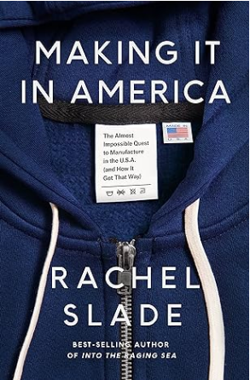
中文书名：《美国制造：21世纪的美国制造业》
英文书名：Making It in America: The Almost Impossible Quest to Make Things in Twenty-first Century America (And How it Got That Way)
作 者：Rachel Slade
出 版 社：Pantheon
代理公司：Stuart Krichevsky /ANA/Zoey
页 数：352页
出版时间：2024年1月
代理地区：中国大陆、台湾
审读资料：电子稿
类 型：大众社科/非小说
One of Cosmopolitan’s14 Best Nonfiction Books Coming Out in 2024
A Publishers Weekly Top 10 Pick in Business and Economics
One of the Next Big Idea Book Club’s 40 Nonfiction Books to Look Out for in 2024
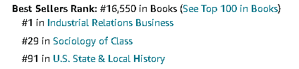
内容简介：

本书是畅销书《怒海沉沦》（Into the Raging Sea）的作者的新作。通过缅因州一对年轻夫妇试图以道德方式重建一个业已失落的行业的经历，这本书对美国制造业进行了令人感动和大开眼界的审视，探讨这个行业是否能够成功返回这片土地，以及为什么这对于国家来说无比重要。

《美国制造》是一对寻求改变世界的夫妇的深刻的个性化故事。伴随着私人斗争、国际贸易战争和全球大流行病，他们的故事带着我们跨越国家和时间，从密西西比州的棉田，到纽约市业已没落的服装产业街区，再到洛杉矶的家族经营拉链公司和北卡罗来纳州巨大的针织和染色工厂。在整个过程中，我们努力思考“美国制造”对二十一世纪的美国人来说到底意味着什么。

《美国制造》还通过纺织品制造的故事，对全球政治、经济和劳工进行了一次不同寻常的观察。正是对廉价布料的需求引发了工业革命，正是纺织业的野蛮压迫首先促使工人们联合起来。这一探索的每一个转折都告诉我们，美国人是如何走到今天这步的，他们如今置身何处，以及他们将去往何方——真知将通过那些生产生活织物的人传递出来。

作者简介：

雷切尔·斯莱德（Rachel Slade）是《怒海沉沦》一书的作者，该书是全国畅销书，也是《纽约时报》评选的值得关注的书籍，并获得了缅因州非虚构文学奖。她在波士顿的城市杂志战壕里呆了十年，先是担任设计编辑，最终成为执行编辑。她的编辑和写作在公民新闻、报道、批评和读者服务等方面赢得了国家奖项。她目前在塔夫茨大学乔纳森·M.蒂什公民生活学院与埃坦·赫什（Eitan Hersh）博士一起教授政治学课程。她周转于马萨诸塞州的布鲁克林和缅因州的罗克波特之间。

媒体评价：

“这本书对美国制造业的历史以及我们如何走到今天提供了启发性的看法。”
——《大都会》（Cosmopolitan）

“通过多年来跟随韦克斯曼夫妇建立自己的企业——并不止一次近乎失去一切——斯莱德讲述了贸易、全球化、资本、劳动力和导致美国制造业衰落的政治选择的故事，并为其回归提供了一个充满激情的理由。”
——《纽约时报》（New York Times）

“论证很有说服力……斯莱德的书细致地描述了企业主，尤其是制造业的企业主，在今天的美国要让他们的工人做正确的事情是多么困难。它还传达了建立一个真正有道德的企业是多么有意义和有益，对业主和工人都是如此……它有力而及时地在更广泛的政治上产生共鸣。”
——《华盛顿邮报》（The Washington Post）

感谢您的阅读！
请将反馈信息发至：版权负责人
Email：Rights@nurnberg.com.cn
安德鲁·纳伯格联合国际有限公司北京代表处
北京市海淀区中关村大街甲59号中国人民大学文化大厦1705室, 邮编：100872
电话：010-82504106, 传真：010-82504200
公司网址：http://www.nurnberg.com.cn
书目下载：http://www.nurnberg.com.cn/booklist_zh/list.aspx
书讯浏览：http://www.nurnberg.com.cn/book/book.aspx
视频推荐：http://www.nurnberg.com.cn/video/video.aspx
豆瓣小站：http://site.douban.com/110577/
新浪微博：安德鲁纳伯格公司的微博_微博 (weibo.com)
微信订阅号：ANABJ2002

